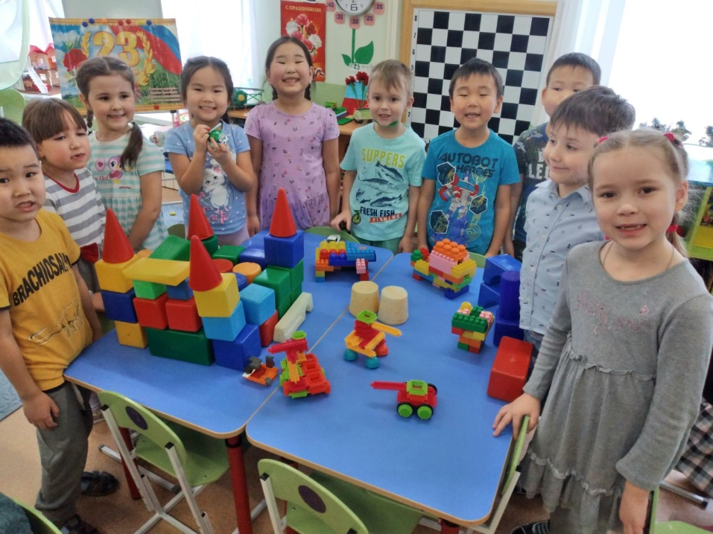***«Лего – конструирование в детском саду****»*.

**ЛЕГО** - педагогика – одна из известных и распространенных сегодня педагогических систем, использующая трехмерные модели реального мира и предметно-игровую среду обучения и

развития ребенка.

**Детскими** психологами доказано, что если в жизни ребенка не присутствует образная игра - он начинает неадекватно **воспринимать окружающий мир**. **ЛЕГО - конструктор** дает возможность не только собрать игрушку, но и играть с ней. Используя детали не одного, а двух и более наборов **ЛЕГО**, можно собирать практически неограниченное количество вариантов игрушек, задающих сюжеты игры.

Детей увлекающихся **ЛЕГО - конструированием** отличают богатые фантазия и воображение, активное стремление к созидательной деятельности, желание экспериментировать, изобретать; у них развиты пространственное, логическое, математическое, ассоциативное мышление, память, а именно это является основой интеллектуального развития и показателем готовности ребенка к школе.

Одна из основных целей в **ЛЕГО - конструировании** – научить детей эффективно работать вместе. **ЛЕГО позволяет**: создавать совместные постройки, объединенные одной идеей, одним проектом.

С помощью использования этой технологии формируются: умение сотрудничать с партнером, работать в коллективе. Развиваются способность ставить цели, инициатива, способность доводить дело до конца, стремление отстаивать свои идеи, лидерство, широта интересов. Сегодня, с введением ФГОС, совместное освоение знаний и развитие умений, интерактивный характер взаимодействия востребованы как никогда раньше.